L.C.P. SANDRA SARAHI MARTINEZ MUNGUIA
DIRECTORA ADMINISTRATIVO
PRESENTE

INFORME FINAL DE RESULTADOS

NÚMERO. | CONCEPTO | DESCRIPCIÓN.
VIAT/015/2025 | Lugar y fecha | Secretaria Anticorrupción y Buen Gobierno, CDMX  21 de febrero de 2025
VIAT/015/2025 | Nombre y cargo | Olga Navarro Benavides  Comisionada Presidenta
VIAT/015/2025 | Costo | Alimentos $ 1,140.00  Hospedaje $ 2,842.91  Transporte interno $ 720.00  Estacionamiento $ 400.00  Total =$ 5,102.91
VIAT/015/2025 | Itinerario | 21.02.2025 Salida a las 10:23 a.m. de Guadalajara a la Ciudad de México  22.02.2025 Salida de Ciudad de México a Guadalajara, a las 13:32 p.m.
VIAT/015/2025 | Agenda | 21.02.2025  18:00 p.m. Reunión de trabajo en materia de obligaciones de transparencia, con la LCDA. María Tanivet Ramos Reyes, Directora General de Transparencia y Gobierno Abierto, de la Secretaria Anticorrupción y Buen Gobierno, y la Mtra. Jazmín Elizabeth Ortiz Montes, Secretaria Ejecutiva del ITEI, en las instalaciones de la propia Secretaria.
VIAT/015/2025 | Resultados | El encuentro tuvo como propósito analizar las principales obligaciones de transparencia que deben cumplirse de acuerdo con la Iniciativa de la Ley General de Transparencia, recientemente propuesta por el Senado de la República, y su impacto en los procedimientos y estrategias de las instituciones involucradas, como lo es el Instituto de Transparencia, Información Pública y Protección de Datos Personales del Estado de Jalisco, ITEI.  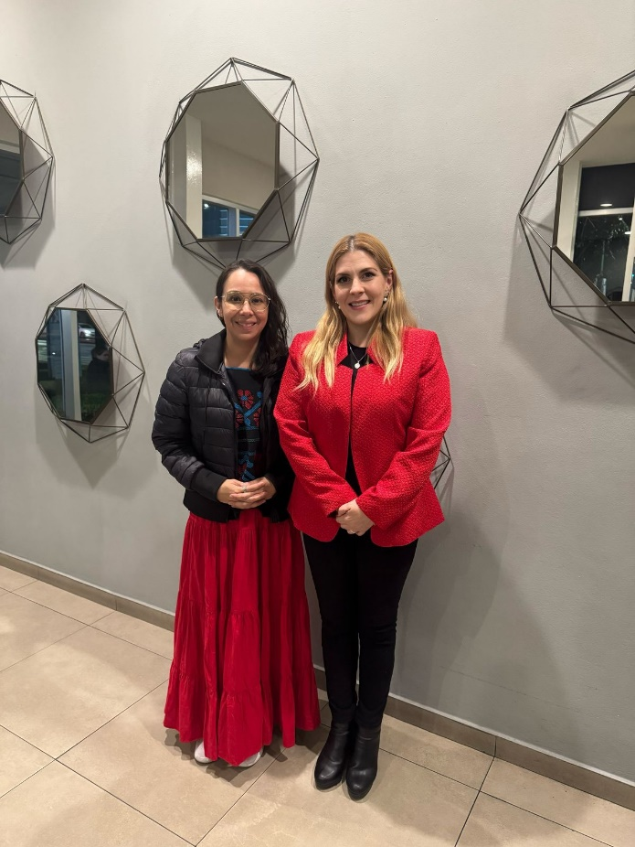

A T E N T A M E N T E
"2025, año de la búsqueda de personas desaparecidas y la atención a las víctimas de la violencia"

MTRA. OLGA NAVARRO BENAVIDES
COMISIONADA PRESIDENTA
LAPV

